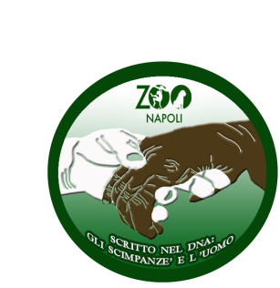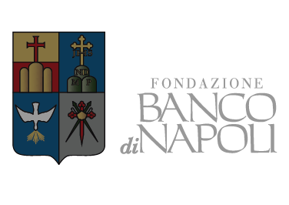

PROGETTO A.R.C.A.
ATTI REALI DI CORTESE AFFETTO

PARTE PRIMA: DESCRIZIONE TECNICA
- CONTESTO
- DESTINATARI DIRETTI
- SCOPI DEL PROGETTO
- DESCRIZIONE DEL PROGETTO
PARTECIPAZIONE AL PROGETTO
- INVITO A PARTECIPARE
- COME ISCRIVERSI
- TEMPI E MODALITA’ DI SVOLGIMETO
- CONCLUSIONE DEL PROGETTO E REWARDS

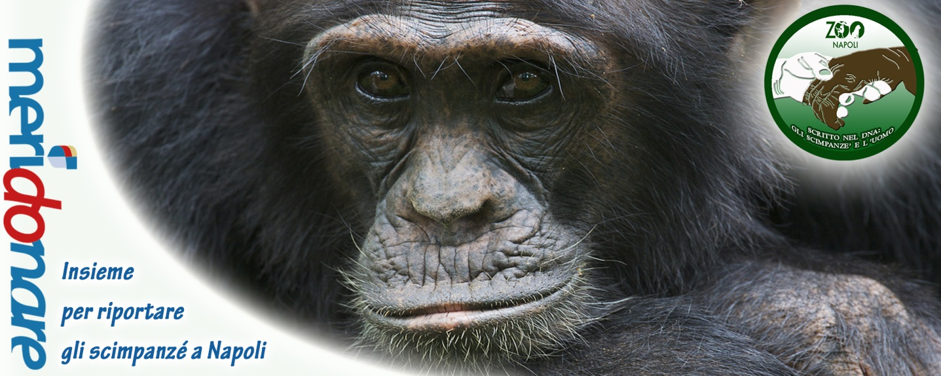

PARTE PRIMA
1.CONTESTO
Il progetto A.R.C.A (Atti reali di cortese affetto) vede coinvolto il mondo della scuola e dei più piccoli in un contesto che normalmente appare lontano e spesso difficile da conoscere, quello del mondo naturale.
Lo Zoo di Napoli rappresenta oggi un simbolo di rinascita agli occhi dei cittadini napoletani, nel corso degli anni numerosi sono stati i fallimenti cui la struttura è andata incontro ma per fortuna la nuova gestione ha reso possibili tanti cambiamenti e miglioramenti. Tra le numerose specie presenti nel parco non figurano ad oggi gli scimpanzé, un tempo ospitati dalla struttura. Il progetto A.R.C.A. si inserisce in un progetto scientifico di più ampio respiro “Scritto nel DNA: gli scimpanzé e l’uomo” che parte da Lo Zoo di Napoli e gode del sostegno dell’Associazione Zoo di Napoli e della Fondazione Banco di Napoli attraverso la prima piattaforma di crowdfunding del sud Italia, Meridonare. Lo scopo del progetto è il reinserimento della suddetta specie di primati nel parco all’interno del quale sono già presenti delle strutture che un tempo erano adibite ad ospitare esemplari di scimpanzé. Con l’ingresso degli scimpanzé nel parco lo Zoo di Napoli aprirà programmi di ricerca scientifica volti alla salvaguardia e alla conservazione della specie con la collaborazione dell’associazione Pan Italia che censisce e controlla tutti gli scimpanzé presenti nei giardini zoologici italiani.
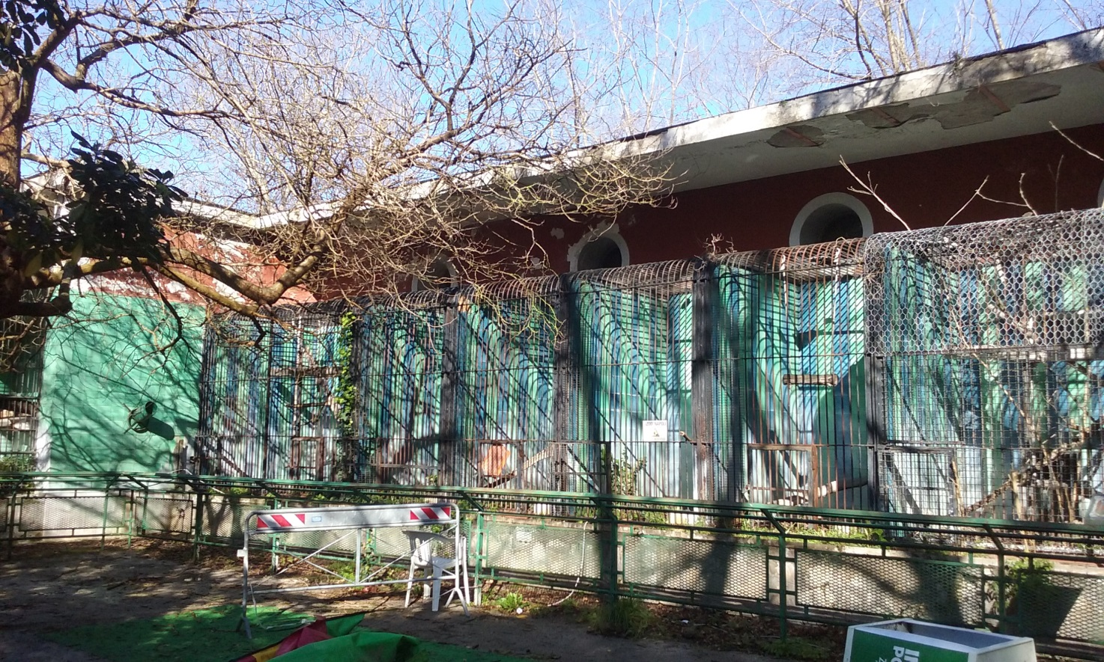
Figura 1.Stato attuale delle strutture un tempo adibite ad ospitare scimpanzé all'interno del giardino zoologico di Napoli

2.DESTINATARI DEL PROGETTO
Il progetto coinvolgerà il mondo della scuola, in particolare possono parteciparvi i bambini della scuola primaria ( a partire dalla terza classe) i ragazzi di scuola secondaria di primo e secondo grado. Ovviamente le modalità di partecipazione saranno diverse per le tre categorie, diversi saranno anche gli obbiettivi da raggiungere e le capacità da sviluppare.

3.SCOPI DEL PROGETTO
A livello generale il progetto si colloca ovviamente in un contesto di formazione cognitiva del bambino\ragazzo:
Si è voluto privilegiare una metodologia attivo-partecipata che preveda anche l’impiego del gruppo come strumento lavoro e che permetta di avviare il processo d’integrazione tra i vari protagonisti del progetto grazie all’uso di tecniche come circle-time, brainstorming ed altri tipi di gruppi di lavoro.
Il progetto in ottica pedagogica, vuole offrire la possibilità ai partecipanti di sperimentare un’ osservazione ecologica. L’educazione ambientale diventa in questo modo il filo conduttore tra le diverse attività che saranno realizzate, ricercando in ultima analisi l’utilità cognitiva cioè il saper vedere l’ambiente, attivando nei partecipanti processi di osservazione ed analisi della realtà e, come utilità etico-sociale, il saper difendere l’ambiente.
Le finalità generali del progetto sono:
- la prevenzione delle eventuali difficoltà individuali agendo sulla consapevolezza di sé stessi e sulle capacità di socializzazione all’interno del gruppo e avvalendosi di tutte le potenzialità espressive dei partecipanti, verbali e non verbali;
- la diffusione di norme e abitudini comportamentali in sintonia con i principi fondamentali dell’educazione ambientale;
- la diffusione di conoscenze di carattere biologico-evolutivo sul mondo animale e vegetale, soffermandosi sulla continuità tra l’animale e l’uomo.
Per dare validità al progetto e poter eventualmente ricalibrare le attività, in itinere si valuteranno: la frequenza agli incontri di tutti i partecipanti, l’interesse e la partecipazione attraverso l’osservazione degli stessi durante lo svolgimento delle attività sia didattiche che ludiche; anche i dati emersi dall’interpretazione delle discussioni guidate, dai lavori di gruppo e dalle osservazioni dei comportamenti saranno considerati per la valutazione conclusiva in termini di efficacia in base alle ricadute positive sull’utenza.
Il progetto ha come scopo fondamentale quello di coinvolgere ed avvicinare alla natura:
Per la fascia d’ età superiore (scuola secondaria), verrà approfondita maggiormente la parte teorica, utilizzando un linguaggio più specifico, e andando ad integrare le conoscenze scientifiche acquisite già dai ragazzi in ambito scolastico.
Per la fascia d’età inferiore invece (scuola primaria), si privilegeranno attività pratiche, manuali e creative; durante le fasi teoriche, verrà utilizzato un linguaggio semplice e figurato.

4.DESCRIZIONE DEL PROGETTO
Il progetto A.R.C.A. sarà articolato in tre fasi:
- Fase 1 - Dagli scimpanzé all’uomo: Impariamo a conoscere (primo mese)
- Fase 2 - La campagna di comunicazione: Impariamo a condividere (secondo mese)
- Fase 3 - Il crowdfunding: raccogliamo i frutti! (terzo mese)

Le tre fasi hanno l’intento di creare una suddivisione del lavoro nel corso dei tre mesi ma rappresentano solo una linea guida per le scuole, saranno poi le singole classi a scegliere nel dettaglio in che modo articolare ogni singola fase.
Di seguito sono proposte le linee guida per lo svolgimento del progetto, per fase e per tipologia di scuola.
- Fase 1
- Scuola primaria:
Per la scuola primaria la prima fase rappresenterà un modo per conoscere più da vicino il mondo naturale, a scuola con i docenti i bambini dedicheranno qualche ora a settimana all’educazione ambientale al fine di sviluppare una “coscienza ecologica” che sarà necessaria per sviluppare le fasi successive del progetto. A termine della prima fase i bambini incontreranno l’esperto presso lo Zoo, visiteranno il parco e conosceranno da vicino numerose specie animali ma soprattutto andranno a visitare direttamente le strutture che con il loro lavoro contribuiranno a ristrutturare per ospitare gli scimpanzé. Con l’ausilio dell’esperto seguiranno un approfondimento didattico, composto da giochi e attività ludico-scientifiche che serviranno ad avvicinare i bambini alla comprensione del legame esistente tra questa specie e la specie umana.
- Scuola secondaria di primo grado:
La prima fase per la scuola secondaria di primo grado riguarderà un studio più approfondito dei concetti di biodiversità, biotopo e ecosistema. I ragazzi dovranno arrivare a comprendere cos’è la tutela della biodiversità attraverso la conoscenza dei processi e dei meccanismi che regolano la natura: le catene alimentari, il concetto di resilienza e gli equilibri ecosistemici ne forniscono sicuramente validi esempi. Dopo l’analisi del contesto naturale è necessario approfondire la conoscenza della specie oggetto dell’iniziativa e lo straordinario legame evolutivo che lo lega alla specie umana. Al termine della prima fase potrebbe essere prodotto dagli studenti un powerpoint di presentazione del lavoro svolto nel primo mese che verrà proiettato nella “Capanna del sapere” (aula didattica dello zoo) al termine del primo mese di lavoro
- Scuola secondaria di secondo grado:
Per i ragazzi più grandi il primo mese di progetto comprenderà lo studio delle caratteristiche ecologiche e etologiche della specie Pan troglodytes (scimpanzé) inserito in un contesto di tutela dell’ambiente e della biodiversità. Gli scimpanzé sono la specie più vicina alla specie umana, un’attenzione particolare va dunque rivolta all’evoluzione di questi incredibili animali, attraverso lo studio di alberi filogenetici e condivisione di DNA. Nel primo mese di progetto i ragazzi impareranno inoltre cosa significa “Conservazione ex – situ” e cosa significa oggi “giardino zoologico” , potranno inoltre, se vorranno, portare avanti uno studio sugli “arricchimenti ambientali” ovvero tutte quelle attrezzature, giochi, distrazioni create e messe in posto negli exhibit degli animali per far si che questi non perdano i loro istinti naturali e si tengano impegnati in attività che rispettino la loro etologia. Questo percorso potrebbe terminare con una presentazione powerpoint, da proiettare nell’aula didattica dello zoo, di quanto appreso e di un piano di arricchimenti ambientali creato ad – hoc per gli scimpanzé che arriveranno nel parco.

- Fase 2
- Scuola primaria:
La seconda fase del progetto riguarderà la creazione di un piano di comunicazione. Ad oggi lo sviluppo della tecnologia permette a tutti gli utenti, dai bambini più piccoli fino ai ragazzi più grandi, di essere collegati con il mondo esterno, di avere una comunicazione istantanea e all’occasione di promuovere attività. Lo scopo dei partecipanti al progetto in questa seconda fase è creare un piano d comunicazione che porti all’attenzione del grande pubblico la partecipazione delle scuole all’iniziativa di riportare una specie così unica e importante nella città di Napoli. Attraverso la creazione di pagine facebook, profili instagram, incontri con la stampa, realizzazione di video e tanto altro le scuole potranno impegnarsi a creare un piano di comunicazione che sia mirato ed efficace e coinvolga i cittadini campani. Al termine del secondo mese ci sarà l’incontro con l’esperto presso la scuola che prenderà visione del piano di comunicazione realizzato e consiglierà ai bambini\ragazzi il modo migliore per procedere. Lo scopo del piano di comunicazione sarà invitare i più grandi a versare un contributo che alla fine del progetto andrà a costituire la donazione della scuola al progetto scimpanzé.
- Scuola secondaria di primo grado:
Seguirà le stesse linee guida indicate per la scuola primaria con lo sviluppo di un piano di comunicazione più articolato
- Scuola secondaria di secondo grado:
Seguirà le stesse linee guida indicate per la scuola primaria con lo sviluppo di un piano di comunicazione più articolato

- Fase 3
- Scuola primaria:
La terza fase è quella conclusiva, i bambini\ragazzi dovranno mettere a frutto quanto imparato nei mesi precedenti e rendere efficace la campagna di crowdfunding . Nei modi che riterranno più opportuni e scatenando la loro creatività e fantasia dovranno raccogliere le donazioni a favore del progetto. Nella giornata conclusiva tutte le scuole saranno invitate allo zoo e insieme depositeranno il loro tesoretto direttamente nello sportello messo a disposizione da Meridonare, il “Donamat”.
- Scuola secondaria di primo grado: come per la scuola primaria
- Scuola secondaria di secondo grado: come per la scuola primaria

PARTE SECONDA
1.INVITO A PARTECIPARE
Sono invitate a partecipare al progetto tutte le scuole primarie e secondarie di primo e secondo grado del territorio campano. Nella prima settimana di settembre attraverso la newsletter dello Zoo saranno inviati gli inviti di partecipazione, sotto forma di locandina riassuntiva e in allegato un file word con la descrizione del progetto. Il numero massimo di scuole che possono aderire all’iniziativa è 300.

2.COME ISCRIVERSI
Le scuole interessate a partecipare andranno a compilare un format di prenotazione creato ad hoc sul sito internet dello Zoo di Napoli, qui ci sarà un modello da compilare con le informazioni relative alla scuola e alle classi che intendono partecipare. La compilazione del format non prevede obbligatoriamente la partecipazione al progetto ma consente di avere un appuntamento con un esperto o presso la scuola direttamente o presso lo zoo. Durante l’incontro sarà poi illustrato il progetto in tutte le sue caratteristiche e i suoi sviluppi. A seguito dell’incontro il docente\referente dell’istituto deciderà se partecipare o meno al progetto e verrà fornita tutta la modulistica necessaria da compilare per aderire all’iniziativa.
Gli incontri con gli esperti scientifici dello Zoo potranno svolgersi su appuntamento (la data sarà indicata nel form di prenotazione online) nei mesi di Settembre o Gennaio.

3.TEMPI E MODALITA’ DI SVOLGIMETO
Il progetto prevede un tempo massimo di svolgimento di tre mesi. Si è data la possibilità di scegliere tra due diversi periodi dell’anno:
- Primo turno: Ottobre – Novembre – Dicembre
- Secondo turno: Febbraio – Marzo- Aprile
La prima turnazione inizierà il progetto il 1° Ottobre e terminerà il 31 Dicembre, mentre il secondo turno inizierà il 1° Febbraio e terminerà il 30 Aprile.
Ad ogni scuola che aderirà all’iniziativa sarà assegnato un referente facente parte dello staff scientifico dello zoo che si occuperà di sostenere i docenti e seguire le fasi del progetto in corso. Per ogni scuola sarà stabilito un incontro al mese con l’esperto, il primo mese presso lo Zoo, il secondo mese presso la scuola e il terzo mese nuovamente presso lo Zoo .

4.CONCLUSIONE DEL PROGETTO E REWARDS
Le prime 4 scuole classificate per donazione più alta adotteranno uno scimpanzé. Lo zoo si impegnerà a mantenere una comunicazione costante con le scuole vincitrici che saranno aggiornate sulla vita del loro scimpanzé attraverso foto, comunicati e notizie, inoltre uno degli esperti dello Zoo sarà a loro disposizione per l’anno scolastico 2017/2018 per approfondimenti didattici e progetti scolastici. In dono per gli alunni ci sarà inoltre la maglietta edizione limitata “Scritto nel DNA gli scimpanzé e l’uomo”. Tutte le altre scuole partecipanti riceveranno spille\adesivi e il nome di tutti gli istituti partecipanti sarà inciso su targa di bronzo che sarà affissa vicino all’exhibit concluso.

Link utili:
Piattaforma Meridonare e descrizione progetto
http://www.meridonare.it/progetto/scitto-nel-dna-gli-scimpanze-e-l-uomo
Sito Zoo di Napoli e descrizione progetto
http://www.lozoodinapoli.it/#!/exhibitScimpanze

Referente del progetto per Lo zoo di Napoli:
Dott.ssa Fiorella Saggese
Referente del progetto per Meridonare:
Sara Elefante

